智能家居最小成本可实施方案

摘要
智能家居系统是一种高端人士的玩物，安装这个系统需要豪宅香车。但是在目前房价一路上涨的今天，别墅豪宅离我们似乎越来越远，如何让工薪阶级也能拥有家居系统，在七八十平米的经济适用房安装智能家居的迷你版的同时尽可能的节约成本。这次课题所要研究的经济试用版的智能家居系统。
关键字：经济试用版的智能家居系统

前言
现在市场上很多商家提供很多智能家居的方案。以控制家庭的一切起居为主但是成本实在太高，而且系统必须使用商家所提供设备，如电视，电脑，冰箱等。像工薪的那些可怜的工资很难支付的起那样高昂的设备，并且智能家居里的有些的功能并不是我们所需要的，所以做一个经济试用版的智能家居系统，才是我们需要的。
经济试用版家居智能家居
这个智能系统中，我们设定服务器为中心主机，把大量的电影音乐存储在服务器里，服务器里面的影音资料从MSS下载机中下载，把服务器当成一个数据中心连接着安防设备，手机wifi，电脑。各个卧室书房或者与外面的安防设备通过服务器进行数据的交流，传输。
我们采用这个方案的原因：在数字化飞速发展的今天，宽带的出现。上网的方式由最初的拨号上网到现在ADSL，网速有了巨大的提升，但是我们不可否认高清电影，大型游戏让现在的网速有点力不从心。在国内家庭使用的网速一般都在2M左右，如果在线看高清电影，就会断断续续，像是卡住脖子。我们可以下载但是对于一个2G的电影最快也需要下载3-4小时。如果网速不好的话可能时间会更长。现在的电脑的功耗都在300W左右（台式机）。用电脑长时间下载，我怕电费也会一路飞升。另外也不妨碍节能环保的理念。
我们选用Mss下载机就是利用其低功耗的特性而选用。
经济试用版家居智能家居硬件组成
1.Mss下载机
迈拓Maxtor Shared Storage II 网络存储MSSII在小型办公或家庭网络中，可以非常简便地共享存储容量，自动将计算机文件、照片、音乐及数字化视频备份到指定位置。通过直观简便的用户界面提供联网计算机备份、数据还原以及向联网媒体/娱乐系统进行媒体回放的能力，无需使用专用的计算机主机。其他特性还包括用来实现自动文件组织的Drag and Sort，用来向所有用户快速显示备份和存储状态的SimpleView，以及两个USB接口，这两个USB接口既可以实现打印机共享，又可以用来将数据备份到其他硬盘上，实现异地数据交换。并提供Gigabit千兆以太网接口。Server,PC和Mac用户均可方便、快捷的使用。
系统特性:
* 不仅可用来存储数据，而且能够自动将联网计算机上的数据备份到指定位置
* 简单的用户接口,最高可实现2TB的容量
* 设置简便，自动化网络配置
* 独有的SimpleView功能，可简便的查看存储状态，并提供备份功能
* 定时将数据备份到外部硬盘上，增强数据保护能力，实现异地数据备份轮换
* 自动将联网PC或Mac上的照片、音乐、视频及数据备份到指定位置
* 可添加存储容量以及共享文件、照片和音乐
* 多台PC和Mac可同时访问文件
* 拥有自动网络配置功能，安装简便
* 可以通过简便直观的浏览器界面设置共享文件夹的私密等级
* 可向联网的家庭娱乐系统
以流媒体方式回放数字化照片、音乐及视频(UPNP协议)
* Maxtor独有的Drag and Sort可有效进行文件组织
* 两个USB接口，可以提供以下增值功能：
1.连接USB打印机，并设置为网络打印服务器；
2.添加USB硬盘以增加存储容量，并可以对MSSII存储的内容做二次备份。确保 数据安全；
* 1000/100/10 Mbps Gigabit千兆以太网连接能

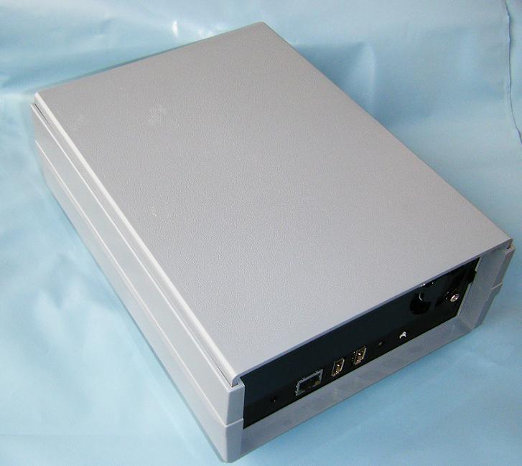

一体机电脑
一体电脑集合了笔记本高集成度和台式机大屏幕的优点，正受到越来越多消费者的青睐。今天为大家介绍的联想IdeaCentre B300-劲速型I一体电脑专门针对家庭用户设计，它配备了21.5英寸液晶显示器，搭载了英特尔奔腾双核E6300s处理器，ATI Radeon HD 5450独立显卡，标配4GB内存和1TB硬盘，对于家庭用户的各种需求都能够很好的满足。外观炫酷的风格，也十分符合个性化、时尚化的趋势。目前这款产品在经销商中瑞信通的最新报价为3799元，感兴趣的朋友不妨多多关注一下。
外观方面，联想IdeaCentre B300-劲速型I一体电脑采用了“滑翔冲锋式”造型，从侧面看分为两个部分，上部突出的部分被21.5英寸液晶显示器占据，黑色高亮边框设计冲击力很强，屏幕上方搭配了摄像头方便用户进行视频沟通；下部为幻影黑高亮面板，采用高亮漆面，中间有一条金属镀铬亮条面板按键，黑白搭配显得质感十足。背面整体也采用了黑色设计，与整机风格保持一致；银色的金属支臂类似于飞机尾翼，不仅拥有出色的支持能力，而且中间的开孔设计方便用户整理线缆，保证桌面整洁。背面还拥有丰富的接口设计，满足了用户对于各种外接设备的连接需求。
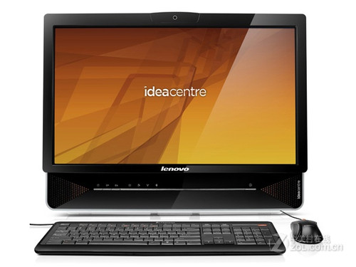
联想IdeaCentre B300-劲速型I一体电脑
配置方面，联想IdeaCentre B300-劲速型I一体电脑英特尔奔腾双核E6300s处理器，其主频为2.8GHz，拥有2MB二级缓存；配备了ATI Radeon HD5450独立显卡，拥有512MB显存，支持DirectX 11；标配4GB DDR3内存，1TB 7200转高速SATAII硬盘，内置DVD刻录光驱；内置高保真多媒体音箱、麦克风；预装DOS操作系统。

联想IdeaCentre B300-劲速型I
CPU 型号 | Intel 奔腾双核 E6300s
标称频率 | 2.8GHz
二级缓存 | 2MB
内存大小 | 4GB
硬盘容量 | 1TB
光驱类型 | DVD刻录机
显示屏大小 | 21.5英寸
显卡芯片 | ATI Radeon HD 5450
显存容量 | 512MB
键盘描述 | 超薄键盘
鼠标描述 | 光电鼠标
读卡器 | 5合1读卡器
操作系统 | DOS
音箱描述 | 高保真多媒体音箱
联想IdeaCentre B300-劲速型I一体电脑外观个性时尚，也可以节省不少的桌面空间。配置上它也足够强劲，应付高清和部分大型3D游戏也不成问题。3799元的价格也不是很高，性价比还是比较突出的。喜欢简单生活方式的家庭用户，这款产品是个很好的选择。
服务器、工作站
工作站是一种以个人计算机和分布式网络计算为基础，主要面向专业应用领域，具备强大的数据运算与图形、图像处理能力，为满足工程设计、动画制作、科学研究、软件开发、金融管理、信息服务、模拟仿真等专业领域而设计开发的高性能计算机。对于个人用户、小型工作室来说，设计人员的需求并不高，所以小的工作站即可，而惠普Z200sff刚好适合这些用户，目前经销商对其的报价为5500元，有需要的朋友不妨联系该商家。
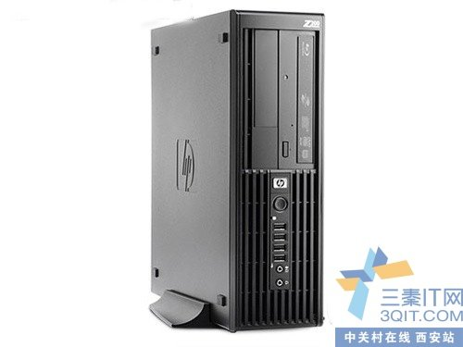
惠普Z200sff
惠普Z200sff作为小型工作站，身材有点“苗条”，即外形小，相比于大型工作站，更节约空间，并没有采用黑银搭配金属拉丝工艺，全黑色的机箱做工精细，细节表现不错，仍然采用的是免工具设计，方便简洁，成本也相应的降低。
惠普Z200sff采用的是Intel 酷睿i5双核 650处理器，主频为3.2GHz，标配2GB DDR3 1333 ECC内存与500GB的SATA7200转硬盘，拥有更强的数据可靠性，采用转化效率高达89%的240W高效率电源，绿色节能，由于采用的是小体形，美观上虽然提升了，但其在扩展能力上并不出众。
这台小型工作站体形娇小，做工精细，虽然扩展能力不强，但是我们需要扩展的硬件不多，结构设计上的免工具设计也是比较环保和实用。
SOHO 路由器
TL-R860+多功能宽带路由器专为满足中小型企业、小型办公室和SOHO上网需要而设计，性能优越、配置简单。其突出特点是集成度高，此款产品几乎包含了低端路由器的全部功能，即使将来要扩展网络功能，也不需要更换路由器。目前价格为190元。
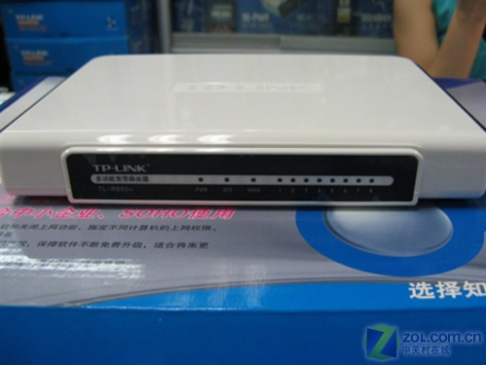
TP-LINK TL-R860+
TL-R860+提供1个10/100M自适应以太网（WAN）接口，8个10/100M自适应以太网（LAN）接口，且支持端口自动翻转（Auto MDI/MDIX）。提供IP与MAC地址绑定功能。
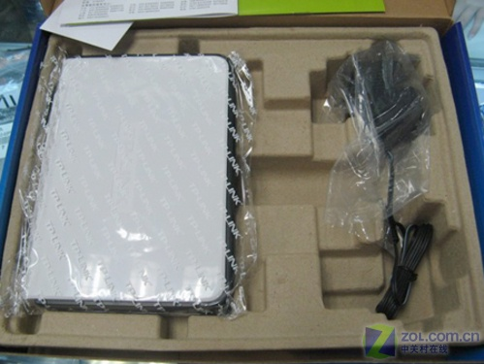
TP-Link TL-R860+
这款产品内建DHCP服务器，同时可进行静态地址分配；内建防火墙，支持域名过滤和MAC地址过滤；DoS攻击防范，具有病毒自动隔离功能；支持VPN Pass-through ；支持虚拟服务器、DMZ主机；提供系统安全日志和流量统计功能等。
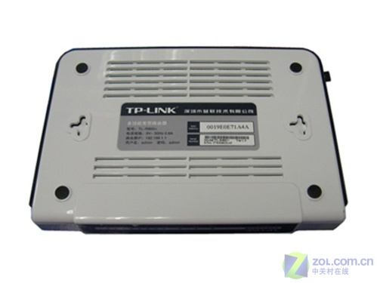
TP-Link TL-R860+
TP-Link TL-R860+几乎涵盖了有线路由器的全部功能，并且配有8个LAN口。家庭用户可以随意控制指定计算机的上网权限，可以使用域名过滤阻止登录一些非法网站，使用起来十分方便。企业用户则可以利用虚拟服务器、DMZ主机和VPN功能充分利用局域网资源。它有极强的稳定性，在带机数量很多的情况下也不会出现网速极具下降的情况。此款有线路由器非常适合追求稳定性、多功能、
TP-LINK TL-WN821N无线网卡
TP-LINK旗下的TL-WN821N无线网卡采用全新的外观设计，它支持IEEE 802.11n标准并采用USB接口，能够满足网络视频、语音等高带宽应用需求。目前它的售价已经降到115元，是市场中最具性价比的11n无线网卡。
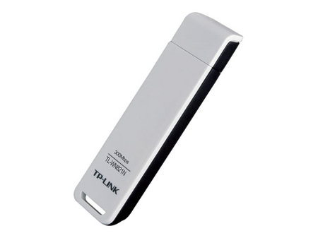
TP-LINK TL-WN821N无线网卡
TL-WN821N采用了全新的时尚黑白两色外观，正面为白色，背面为黑色，用料选材十分讲究，手感十分光滑，整体做工精细，看上去非常美观。它的外形尺寸为93.5mm x 26mm x 11mm，机身非常小巧，方便外出携带。
TL-WN821N符合IEEE 802.11n草案、IEEE 802.11g、IEEE 802.11b标准 ，无线传输速率为300M。它采用MIMO技术，内置2根智能天线，提供更好的无线传输性能、稳定性以及更广泛的传输范围。它同时采用CCA技术，能自动避开频道干扰并充分利用频道捆绑优势。
TP-LINK TL-WN821N
适用类型 | 笔记本/台式机
网络标准 | IEEE 802.11n、IEEE 802.11g、IEEE 802.11b
网络协议 | CSMA/CA with ACK
传输速率 | 300Mbps
展频技术 | 直接序列扩频 (DSSS)
调制方式 | OFDM/CCK/16-QAM/64-QAM
频率范围 | 2.4-2.4835GHz
工作信道 | 13
总线接口 | USB
安全性能 | 支持64/128/152位WEP加密,支持WPA/WPA2、WPA-PSK/WPA2-PSK等高级加密与安全机制
状态指示灯 | Status
支持系统 | Windows 2000/XP/XP64/Vista/Vista64
产品尺寸 | 93.5×26×11mm
其它性能 | 工作温度:0℃-40℃、存储温度:-40℃-70℃
安全方面，TL-WN821N支持64/128/152位WEP加密，以及WPA/WPA2、WPA-PSK/WPA2-PSK等高级加密与安全机制，同时具有QSS（Quick Secure Setup）快速安全设置功能，符合WPS，能够轻松设置无线安全。
其他设备
台式机电脑，为了节约成本可以选用组装机。
摄像头连接Mss，对室内进行远程监控
安防设备，因为安防设备都属于嵌入式，都是独立系统在这里不做过多的解释
硬件说明
在这个方案中我们选择的硬件有一体机电脑，服务器，有线路由器。台式机，USB无线网卡……，在未来一个家庭都需要一个终端数据存储设备，这个设备不需要太好的性能，但是需要足够的稳定，一般的台式机性能强劲，但是缺点不够稳定，无法长时间做单一的事情，所有我们选择服务器和工作站，服务器的性能低于台式机，但是性能稳定适用于数据的长时间的交换和存储，在此方案中我们选取的的是惠普Z200sff，首先的价格低廉目前报价在5500元，适合家庭SOHO和小公司使用。而且服务器带有1000M网卡，适合高清电影的交流，而且传输速度快。
我们选择一体机放在卧室里，首先在七八十平面的房子里卧室设计不是很大，如果卧室里再放进一个台式机电脑，在本来狭小的空间会更加狭小，而且放假都在10000元/m ^2，台式机电脑占有的地面面积也是花钱的，一体机的有点可以挂在墙上，去掉了占地从而也达到省钱的目的。我们选择的一体机联想IdeaCentre B300-劲速型，价格便宜。性能良好，在卧室里做一些简单的娱乐活动。上网玩游戏看电影聊天等，，联想IdeaCentre B300-劲速型的性能够用。
对于网络连接方面我们采用TP-Link TL-R860+，理由如下性能稳定，而且家庭SOHO。我们选择有线路由器是是因为无线无线路由器会产生电磁波，长时间开会污染环境，所以采用有线路由器，如果我们想无线上网时会用USB无线网卡，这样就会减少电磁伤害。
布线要求
如图所示，把路由器和服务器放在玄关附近，路由器服务器到各个房间的距离最短，比较方便。

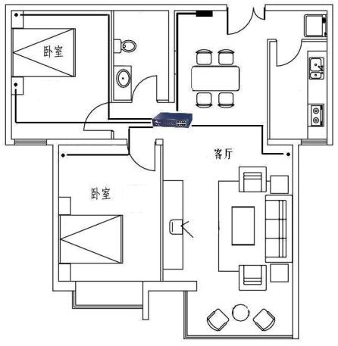
我想，要给家庭房间按功能分成几个回路，照明走一个回路，插座要走一个回路，我建议给空调用的这一部分电也要走一个回路，网络也走一个回路,有了这四个回路，基本上100平方的房间基本上就够用，这样有什么好处呢？跳闸的时候就不至于把插座这边全部跳了，不影响到其它的工作。而且网络回来不受其他电线的干扰。这时候配电箱是铁盒的，所以地线要特别注意，将来你验收的时候，要看一看，试一下，地线什么的都接牢了没有，在家里面安全第一。
一般来说，分路的容量选择在1.5kW以下，单个用电器的功能在1kW以上的建议单列为一分回路(如空调、电热水器、取暖器灯大功率家用电器) 。
在家庭布线装修时为了美观采用管槽。但是由于管槽系统在建成后，与建筑成为一体，属于永久性建筑。因此，他都使用年限与建筑的使用年限与建筑的使用年限完全一致。这就是说管槽系统的使用年限，应大于综合系统布线系统缆线的满足年限。所以管槽系统设计必须从整体触发，且要依据建筑的终期需要来考虑。

